**Информация**

**о проведенных мероприятиях в МБОУ СОШ № 48, посвященных празднованию «Дня образования ДАССР».**

1. 25.01.19.г. В целях реализации плана мероприятий, посвященных «Дню образования ДАССР» учитель изо Атаева Н.А. повела конкурс плакатов и рисунков.
2. 25.01.19.г. В целях реализации плана мероприятий, посвященных «Дню образования ДАССР» зам.директора по ВР Магомедов З.А., студент года, человек года и лауреат гранта главы Республики Дагестан Махадов А.К. и руководитель МО учителей истории Абдуллаев А.К. провели общешкольную линейку.

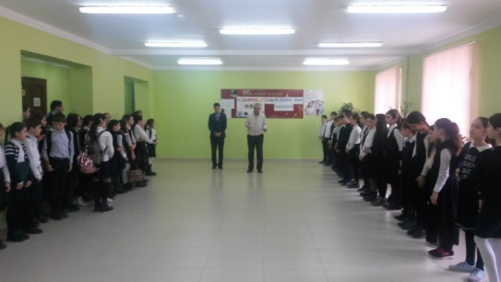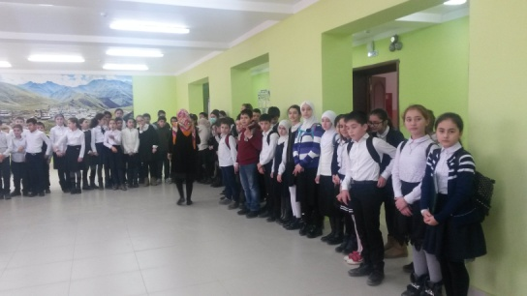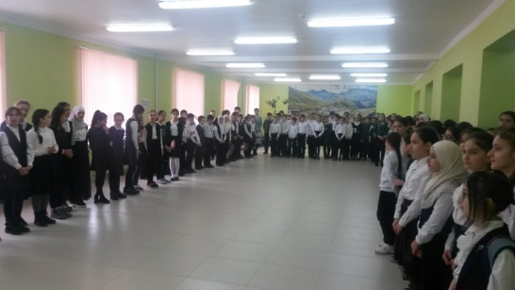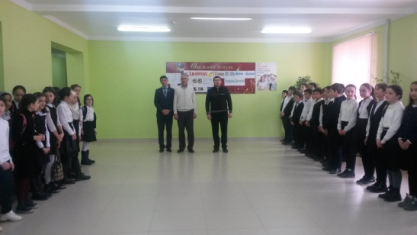

1. 21-26.01.19.г. В целях реализации плана мероприятий, посвященных «Дню образования ДАССР» учителя истории и истории Дагестана провели уроки по теме «Образование и деятельность ДАССР.

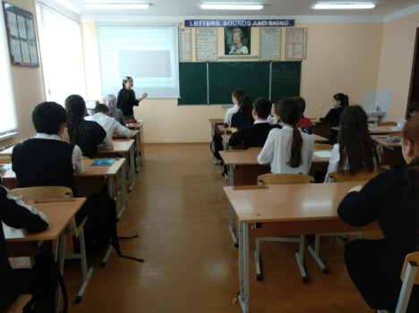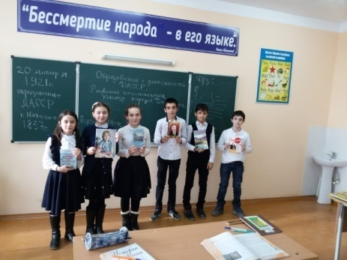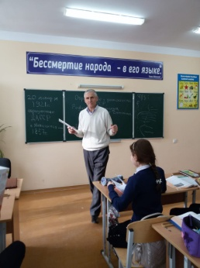

1. 24.01.19.г. В целях реализации плана мероприятий, посвященных «Дню образования ДАССР» учитель истории и истории Дагестана Мусаева Д.М. провела открытый урок с использованием ИКТ на тему: «Образование и деятельность ДАССР».

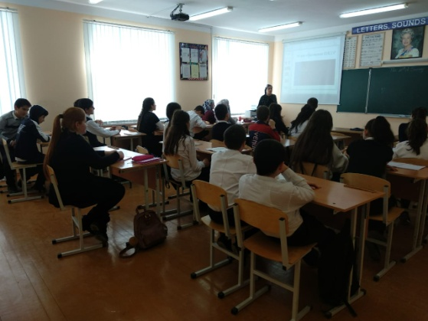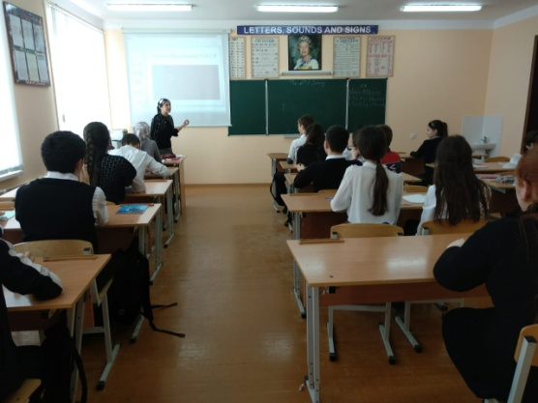

4. 24.01.19.В целях реализации плана мероприятий, посвященных «Дню образования ДАССР» учителя физкультуры Асельдеров А.Б. и Маллаев Р.М. провели спортивные состязания среди учащихся 3-х классов. Победители награждены грамотами.

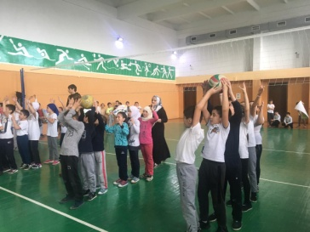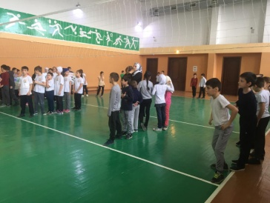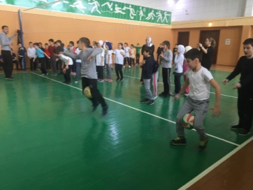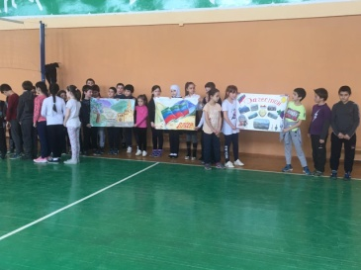

5. 26.01.19.г. В целях реализации плана мероприятий, посвященных «Дню образования ДАССР» в библиотеке школы Омарова С.Б. и классный руководитель 7д класса Шахбанова П.Г. провели выставку книжной литературы.

